

Штаб
МО ВВПОД «ЮНАРМИЯ»
Кайбицкий муниципальный район
Республики Татарстан
422330 Кайбицкий район
село Большие Кайбицы
ул. Ш. Галиева д.12
тел.8(84370)21187
эл. почта:junajaarmija@rambler.ru

Еженедельный отчет МО ВВПОД «Юнармия»
Кайбицкого муниципального района за период с 16-22. 01.23.

1.Количество участников движения: 359
2.Количество принятых юнармейцев: 0.
3.Проведенные за неделю мероприятия: 5

- Юнармейцы отряда им. Героя Советского Союза М.К.Кузьмина поздравили с 75 -летним юбилеем ветерана педагогического труда Егорову Фанию Идиятовну.
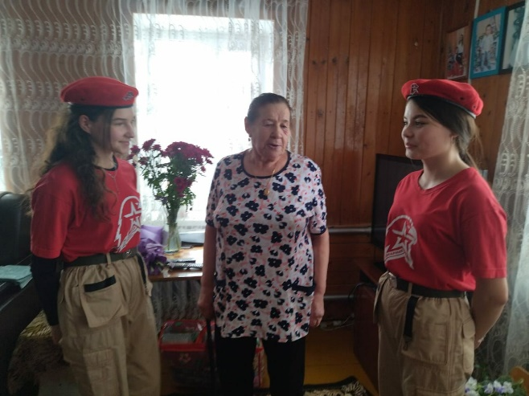
16 января свой 75 -летний юбилей отметила уважаемый педагог Егорова Фания Идиятовна. В 1966 году после окончания педучилище она по распределению приехала в село Старое Тябердино. Вышла замуж. Вместе с мужем вырастила 3 детей. Всю жизнь она отдала воспитанию подрастающего поколения: 42 года проработала заведующей детским садиком.
Уважаемая Фания Идиятовна, желаем Вам здоровья, радости, благополучия и мира!
https://t.me/sch724/2055

- Акция "Письмо солдату". Юнармейцы отряда им. Героя Советского Союза М.К.Кузьмина написали письмо участнику СВО Кротову Эдуарду.
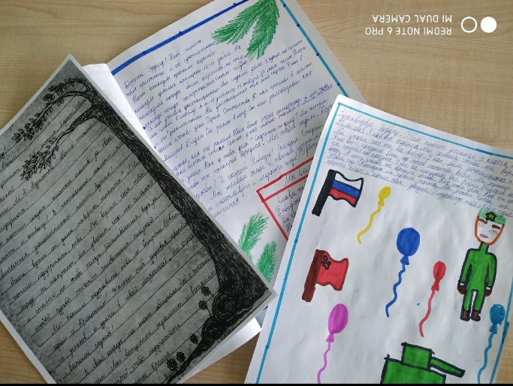
https://t.me/sch724/2041
- 1. 18.02.2023. Классный час на тему "Помнить и никогда не забывать!".
Цель: воспитать чувство уважения и сострадания к памяти жертв Холокоста.
Урок мужества, посвященный 80 летию снятия блокады Ленинграда. Данное мероприятие было направленно на воспитание у детей чувства сострадания, мужества, сплоченности. В ходе классного часа был показан короткометражный фильм о "Блокаде Ленинграда". Урок получился очень познавательным. А самое главное дети узнали очень много нового о Второй мировой войне и в частности о подвигах наших соотечественниках во время блокады Ленинграда.
https://t.me/sch731/1788
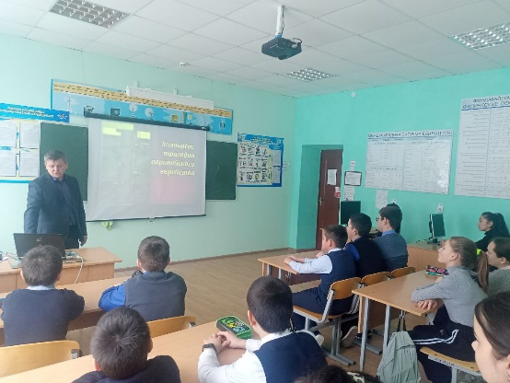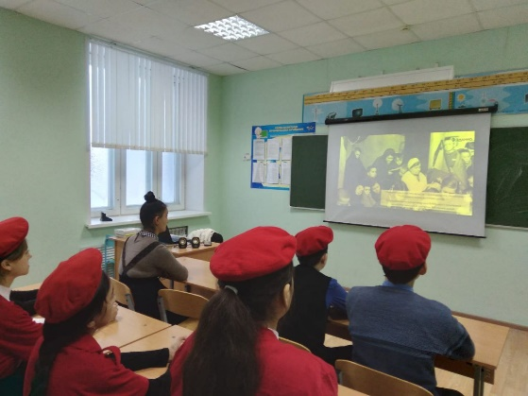
2. 19.01.23. Сегодняшние разговоры в нашей школе посвятили важной, но очень печальной теме: "Прорыв блокады Ленинграда". В эти январские дни наша страна вспоминает страшные события, произошедшие в годы Великой Отечественной войны - блокаду Ленинграда.
Дети принимали информацию о страшных днях Ленинграда с замиранием сердца, слушали о трагических судьбах детей и взрослых.
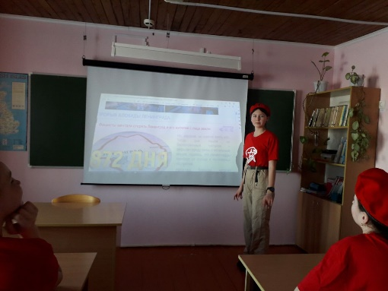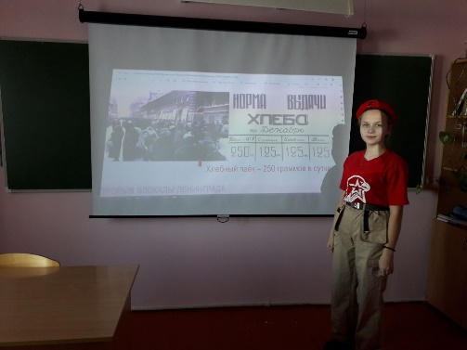
https://t.me/berlibashoosh/1453

Начальник штаба МО ВВПОД «Юнармия» Р.Д. Насибуллина.

